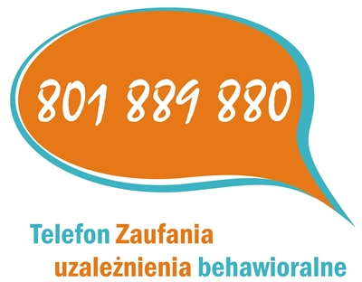

Telefon zaufania - uzależnienia behawioralne

Instytut Psychologii Zdrowia Polskiego Towarzystwa Psychologicznego uruchomił telefon zaufania **801-889-880**, dedykowany osobom cierpiącym z powodu uzależnień behawioralnych oraz ich bliskim.   
  
Czym są uzależnienia behawioralne? Są to wszystkie uzależnienia, które nie są związane z zażywaniem substancji psychoaktywnych (alkoholu, narkotyków), czyli na przykład uzależnienie od hazardu, uzależnienie od Internetu lub komputera, seksoholizm, pracoholizm, uzależnienie od zakupów czy objadania się.  
  
Do kogo skierowana jest oferta telefonu? Do wszystkich osób, które mają problem lub też zastanawiają się, czy mają problem z uzależnieniami behawioralnymi. Dla osób bliskich osobom uzależnionym – rodziny, przyjaciół, znajomych.  
  
Czy to telefon dla mnie?  
Tak, jeśli wydaje Ci się, że Twoje dziecko popadło w nadmierne zaabsorbowanie internetem i komputerem, a wirtualna rzeczywistość staje się dla niego ważniejsza niż realni znajomi i przyjaciele.  
Tak, jeśli granie doprowadziło Cię do kłopotów finansowych lub rodzinnych, zdarza Ci się grać do ostatniej złotówki lub pożyczać pieniądze na granie.  
Tak, jeśli masz poczucie, że poszukiwanie doświadczeń seksualnych wymyka Ci się spod kontroli, podejmujesz zachowania ryzykowne dla zdrowia lub naruszające prawo. Jeśli seks przestał był przyjemnością a stał się wewnętrznym przymusem.  
Tak, jeśli z powodu zaabsorbowania pracą zapominasz o ważnych uroczystościach rodzinnych i sprawach swoich dzieci. Jeśli poświęcasz pracy dużo więcej myśli, czasu i energii niż realizowaniu pasji, rozrywkom, sportowi i związkom z partnerem, dziećmi, rodziną.   
  
Działalność telefonu zaufania obejmuje:  
- prowadzenie konsultacji telefonicznych dla osób cierpiących z powodu uzależnień behawioralnych i ich bliskich  
- rozwijanie i udostępnianie bazy informacji o lokalnie działających specjalistach i instytucjach prowadzących terapię uzależnień behawioralnych  
- prowadzenie działań informacyjnych i edukacyjnych na temat uzależnień behawioralnych  
Konsultacje telefoniczne prowadzą doświadczeni specjaliści Instytutu Psychologii Zdrowia Polskiego Towarzystwa Psychologicznego, przeszkoleni w zakresie problematyki uzależnień behawioralnych.  
  
Nowy telefon zaufania 801-889-880 jest czynny codziennie, także w weekendy, w godzinach od 17 do 22. Koszt połączenia to koszt jednego impulsu, według taryfy operatora.  
  
Projekt uruchomienia i prowadzenia telefonu zaufania świadczącego pomoc w zakresie uzależnień behawioralnych dofinansowywany jest ze środków Funduszu Rozwiązywania Problemów Hazardowych, będących w dyspozycji Ministra Zdrowia.